*Київський національний університет імені Т. Шевченка*

*Факультет комп’ютерних наук та кібернетики*

Чисельні методи

Лабораторна робота №1

Звіт

Виконав: студент 3-го курсу

групи ІПС-32

Липинець Ярослав

34) F(x) = x^4-2x^3+x^2-2x+1=0

F’(x)=4x^3-6x^2+2x-2

З точністю 0.0001

Будуємо графік:

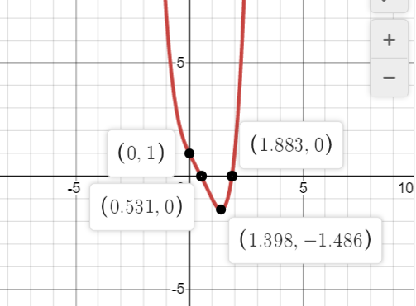

Розв’язуємо методом ділення проміжку навпіл

Рівняння має єдиний корінь на проміжках:

1. x є [0;1]
2. x є [1;2]

Знаходжу значення функції у крайніх точках(a,b) та у точці посеред них(с).

Якщо sign(f(a))!=sign(f(c)), тоді виконую таку ж операцію для [a,c]. Інакше виконую її для [c,b].

При кожному виконанні перевіряю, якщо |b-a|<=epsilon, тоді повертаю c.

Отримали такі значення:

1. x=0.53103 та 15 ітерацій
2. x=1.88320 та 15 ітерацій

Розв’язуємо методом січних

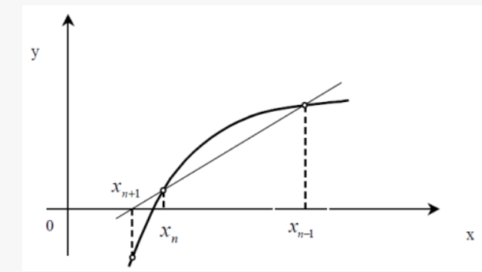

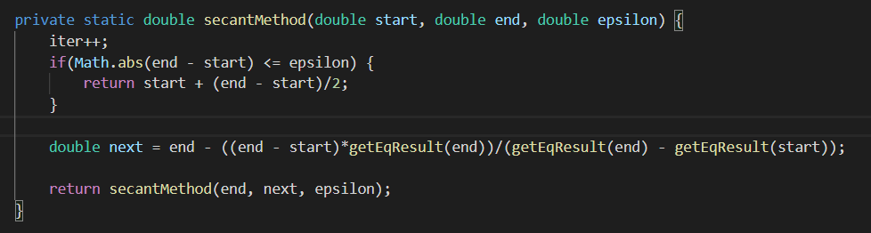

Рекурсивно знаходимо xn+1 за наведеною формулою:

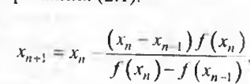

Отримав такі значення:

1. x= 0.531016 та 5 ітерацій
2. x= 1.883220 та 8 ітерацій